ГОСУДАРСТВЕННОЕ БЮДЖЕТНОЕ ОБЩЕОБРАЗОВАТЕЛЬНОЕ УЧРЕЖДЕНИЕ «ДОНЕЦКАЯ СПЕЦИАЛЬНАЯ ШКОЛА-ИНТЕРНАТ №17»

ОТКРЫТОЕ
ИНДИВИДУАЛЬНО-ПОДГРУППОВОЕ
ЛОГОПЕДИЧЕСКОЕ ЗАНЯТИЕ
В 7 КЛАССЕ

УЧИТЕЛЬ-ЛОГОПЕД: ДИДЕНКО ЕЛЕНА АЛЕКСАНДРОВНА

Тема. Работа над деформированными предложениями.
Цель: формирование умения строить связное высказывание обучающимися.
Коррекционные задачи:
1. Совершенствовать грамматический строй речи.
2. Формировать умение строить связное высказывание (упражнять в построении грамматически верных предложений, развивать умение работать с разными видами деформированных предложений)
3. Развивать логическое мышление (упражнение в составлении слов в нужной логической последовательности, соотнесение с заданной схемой.)
4. Воспитывать любовь к природе, умение восхищаться ее красотой.

Оборудование: презентация, карточки, репродукции картин И. Шишкина «Зимний лес», С. Ковальчука «Солнце и зимний лес», фрагмент произведения П. И. Чайковского «Времена года. Декабрь», снежинки, мячики..

Ход занятия
1.Организация занятия.
Здравствуйте, ребята, рада вас видеть! Приветствую вас на подгрупповом логопедическом занятии.
Напоминаю вам о том, что на занятии необходимо выполнять речевые правила.
- Какие? (говорить на выдохе, давать полные ответы на вопросы, не глотать окончания, работать над связной речью).
Приглашаю Вас совершить со мной небольшую прогулку. Подумайте, куда мы идем?
(звучит музыка П. Чайковского «Времена года. Декабрь»)
- Как вы думаете куда мы пришли? ( в лес)
- Какой?
- Зимний.
А какой он?
(волшебный, очаровательный, чарующий, снежный, зимний, красивый и т.д.)

2.Мотивация учебной деятельности, сообщение темы и задач занятия.
РАБОТА В ПАРЕ - Попробуйте вдвоем (в паре) составить слова.

Зим ний лес ок

го тов

от ды ху

ЗИМНИЙ ЛЕСОК, ГОТОВ, ОТДЫХУ

-Оцените свою работу в листе «Мои успехи» (от 1 до пяти баллов за правильно выполненное задание)
Какие ассоциации у Вас возникают при произношении словосочетания

Вывод: Из слогов можно составлять слова!

Ассоциативный куст
- Какие ассоциации у вас возникают при произношении словосочетания ЗИМНИЙ ЛЕС
ЗИМНИЙ ЛЕС
Красота зелень звери деревья птицы ягоды воздух умиротворение

Слайд 1. - Посмотрите на экран, прочитайте строки:
● связь слов
● заглавная буква
● слог
● точка
● законченная мысль

- Найдите «лишнее» слово (слог)
(Все остальные слова - признаки предложения)

Слайд 2:
● Предложения пишутся с большой буквы;
● В конце предложения ставится точка или другой знак;
● Слова в предложении должны быть связаны по смыслу.

РАБОТА В ГРУППАХ (карточка : Зимний, лес, волшебному, к, отдыху, и, сну, готов )

- Что у вас на карточках? (слова)

- Что можно составлять из слов?

2) – Можно ли назвать слова на карточке предложением?

Такие предложения в русском языке называются деформированными.

- Как вы понимаете слово деформированный? (В словаре Ожегова: искаженный, неправильный)
Слайд 3.

– Сформулируйте тему нашего занятия
- Чему вы должны научиться?
- Какие цели вы себе поставите?
На доску прикрепляются слова:

УЗНАТЬ
НАУЧИТЬСЯ

3. Групповая работы.

- Продолжаем работать в группе. Выполняйте правила работы в группе.

- Расставьте слова так, чтобы они выражали законченную мысль.
- Какая подсказка есть? (Большая буква.)
- Докажите, что это предложение.
- Какой знак в конце предложения вы поставили?

Чтение предложений. Обсуждение вариантов.

Зимний лес готов к волшебному сну и отдыху.

– О чём говорится в предложении? ( о лесе)
– Что говорится о лесе ?(готов к сну и отдыху)
- Какой лес? (волшебный)
– Можно ли узнать как он готовится ко сну? (Нет.)
– А что нужно для того, чтобы узнать? (Составить ещё предложения.)
– Что выражает предложение? (Законченную мысль.)

– Из чего состоит предложение? (Из слов.)
– Чему мы сейчас учились?
(составлять предложения)

- Выбор соответствующей предложению схемы. (3 варианта схем на экране)

Слайд 4 Восстановите порядок слов в предложении, соотнесите со схемой

1._____ _____ _______ _____ и _____. ( Пушистый снег засыпал кусты и деревья.)

2. _____ ______ _____ _____ ______. ( Вокруг летят, кружатся белоснежные, лёгкие снежинки.

3. _____ ______ _____ _____, но _______ _______ ___ _______. (Глубок зимний сон леса, но теплится жизнь под снегом)
4. ___ _______ _______ ______ ________ ___ ________ ________ : ________, ________, ________. (На лесных полянах видны дорожки из следов животных: лисицы, зайца-беляка, лося.)
5. _____ ________ и _______ ________ ______ !
(Как прекрасен и загадочен зимний лес.!)

Проверяем .
Оцените свою работу.

Подведем итог.
–Как составлять деформированные предложения?
Алгоритм работы с деформированным предложением.
1. Прочитай группу слов.
2. Найди главные слова предложения подлежащее и сказуемое.
3. Опираясь на них, составь из слов предложение.
4. Какой знак препинания поставишь в этом предложении?
5. Проверь, правильно ли ты составил предложение.

- Предлагаю Вам отдохнуть и выйти на прогулку.

Су-ДЖОК терапия

Давай, дружок, смелей, дружок,
Кати по снегу свой снежок.
Он превратится в снежный ком,
И станет ком снеговиком.
Потом в снегу все повалялись
На лыжах, санках покатались
Крепость снежную слепили
Ледяной каток залили.

Дыхательные упражнения.

Логопед: Зимой часто дует холодный ветер, а в небе летают весёлые снежинки.

«Подул зимний ветерок, полетел снежок.
Снег, снег, белый снег, засыпает он вас всех».

Я вас превращу в холодный ветер, и вы поможете мне подуть на снежинки. (Раздаёт снежинки). А вы умеете правильно дуть? Расскажите, пожалуйста, как это надо делать.

Дети рассказывают: Вдыхаем глубоко носом, плечи не поднимаем. При выдохе щёки не надуваем. (Дети дуют на снежинку.)

А теперь согреем руки. Подуем тёплым воздухом. (Дети «греют» ручки).
Зрительная гимнастика
«Снежинка»
Будьте внимательны, посчитайте, сколько снежинок появятся на экране.
(13)
4. Индивидуальная работа
Составить предложения.
- У вас у каждого задание составить предложения.
- В, зимнем, снег, лесу, под, огромными, белый, пушистыми, ёлками, лежит.
- Все, деревья, стали, оделись, в, новый, наряд, а кустарники, большущими, круглыми, как шары.
- Старушка – ель, накинула, поверх, шаль; зелёного, пальто, лёгкую, берёза надела, словно, невеста. подвенечное, платье, и, стоит.
- Все, похожими, деревья, снежную, становятся, на, причудливую, бабу.
- На, узоры, гладкой, снежной, первые, поверхности, появились.
- Снежинки, столб, горят, золотым, огнём, когда, света, попадают, в, солнечного.

- Прочитайте, начиная с первого предложения.
- В зимнем лесу под огромными пушистыми ёлками лежит белый снег. 2. Все деревья оделись в новый наряд, а кустарники стали большущими, круглыми, как шары. 3. Старушка- ель накинула поверх зелёного пальто лёгкую шаль; берёза надела подвенечное платье и стоит, словно невеста. 4. Все деревья становятся похожими на причудливую снежную бабу. 5. На гладкой снежной поверхности появились первые узоры. 6. Снежинки горят золотым огнём, когда попадают в столб солнечного света.
- Молодцы!

- Какое заглавие ему можно дать?
Зимний лес.

5 Лексическая работа
- Ребята, а что такое шаль?
Шаль — большой вязаный или тканый платок. В словаре Владимира Даля шаль определяется как «женский английский долгий платок на плечи.
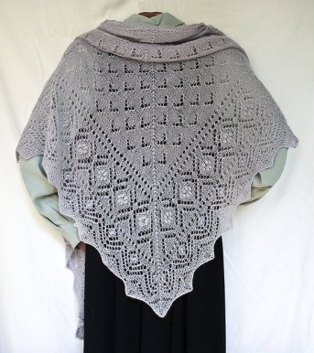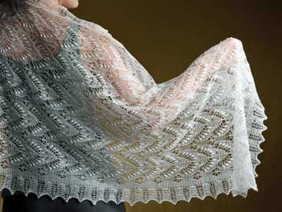

- А что значит причудливая? ХОРОМ ПРИЧУДЛИВАЯ
Причудливым называется необычный сложный предмет, наряд, рисунок и т. д., который вызывает удивление. В углу стоял предмет причудливой формы, я не смог понять, что же это такое.

• Определите тему и основную мысль этого текста, дайте ему название.
• Какие чувства вы испытываете в зимнем лесу?
• Чем он вас привлекает?

- Художественная минутка
Многие творческие люди восхищались красотой зимней природы: поэты, композиторы, художники.
Посмотрите на репродукции картин И. Шишкина «Зима в лесу. Иней» и «Солнце и зимний лес» Сергея Ковальчука. Какие чувства они у вас вызывают?
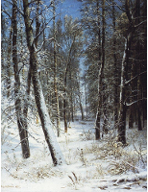

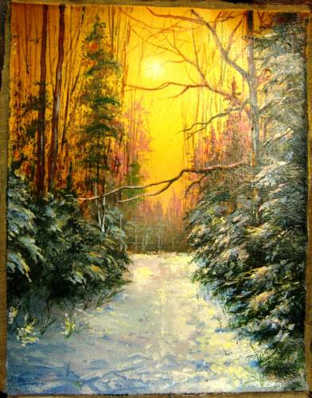
- Зима в лесу, что сделала?
ЗИМА - Пришла, наступила,
ЛЕС - спит, чарует, искрится, принакрылась, убралась, принакрылась, сияет, переливается, нарядила, развесила,
украсила,
А снег что делает? (серебрится, искрится, переливается, блестит, сверкает алмазным огнем, светится, горит).

Деревья в снежном уборе- Ослепительной красой, блестящей шалью, алмазные перчатки, точно серебристым пухом, своей белизной, серебряными хлопьями, сказочные существа.
Картина - Завораживающая картина, Как будто похожи, еще важнее, у неё, всё прибрано.
Логопед: Вокруг зима, вокруг снега и ветер и мороз. Зимой у нас бывает разное настроение: радостное и печальное грустное и весёлое.
Синквейн
Зимний лес
- Зимний лес
- Загадочный, необыкновенный.
- Спит, чарует, волнует
- Дом для животных
- Дом
-Молодцы!

Какое у вас сейчас настроение? Покажите! (смайлики).
РЕФЛЕКСИЯ
Подходит к концу наше занятие, скажите:
- Какова была тема нашего занятия?
- Каков алгоритм работы с деформированным предложением?
-Что узнали? Чему научились? О чем говорили? Что запомнили?
- Спасибо за работу! Занятие окончено!

